Добрый день, уважаемые студенты, мы заканчиваем знакомиться с географией отраслей вторичной сферы мирового хозяйства. Запишите тему урока, план изучения темы, внимательно прочитайте текст, сделайте конспект, выполните контрольный тест по данной теме, расположенный после лекции.
Тема урока: География отраслей вторичной сферы мирового хозяйства

План изучения новой темы:

1.Химическая промышленность мира
2.Лесная промышленность мира
3.Легкая промышленность мира.
4.Промышленность и окружающая среда

1. Химическая промышленность
Химическая промышленность – отрасль промышленности, включающая производство продукции из углеводородного, минерального и другого сырья путем его химической переработки. Валовой объем производства химической промышленности в мире составляет около 2 трлн долл.
Химическая промышленность выделилась в отдельную отрасль с началом промышленного переворота. Первые заводы по производству серной кислоты – важнейшей из минеральных кислот, применяемых человеком, – были построены в 1740 (Великобритания, Ричмонд), в 1766 (Франция, Руан), в 1805 годах (Россия, Подмосковье).
С развитием в середине XIX в. сельского хозяйства появились заводы искусственных удобрений. С конца XIX в. с ростом потребности экономик в органических веществах лидером в химической промышленности становится Германия. Благодаря быстрому процессу концентрации производств, высокому уровню научно-технического развития, активной торговой политике Германия к началу XX в. завоевывает мировой рынок химической продукции.
В настоящее время химическая промышленность – одна из главных отраслей хозяйства, к тому же получившая быстрое развитие в эпоху НТР.
Главные регионы химической промышленности:
1. Зарубежная Европа.
2. Восточная Азия.
3. Юго-Восточная Азия.
4. Северная Америка.
5. СНГ.
Основные направления химической промышленности:
1. Горно-химическая.
2. Основная химия (производство удобрений, кислот, солей, щелочей).
3. Промышленность полимерных материалов (производство пластмасс, синтетических смол, химических волокон, синтетических материалов).
Химическая промышленность относится к «грязным» отраслям производства, поэтому одним из главных факторов размещения предприятий химической промышленности выступает экологический. Кроме того, важную роль играет наличие сырья и потребителя.
Крупнейшие химические компании (ТНК) мира
Компания, штаб-квартира | Объем продаж в 2005, млрд долл. | Место
BASF AG, Людвигсхафен, Германия | 53,1 | 1
Dow Chemical, Мидланд, США | 46,4 | 2
Shell Chemicals, Нидерланды/Великобритания | 35,0 | 3
Bayer AG, Леверкузен, Германия | 34,1 | 4
INEOS, Линдхёрст, Великобритания | 33,0 | 5

Основная химия
Страны-лидеры по производству серной кислоты: США, Япония, Канада, Франция, Германия, Испания, Россия, Китай.
Страны-лидеры по производству азотных удобрений: Китай, Индия, Россия, США.
Страны-лидеры по производству фосфорных удобрений: Россия, США, Австралия, Польша, Испания, Китай, Индия, Марокко.
Страны-лидеры по производству калийных удобрений: Канада, США, Россия, Белоруссия, Великобритания, Израиль, Германия.

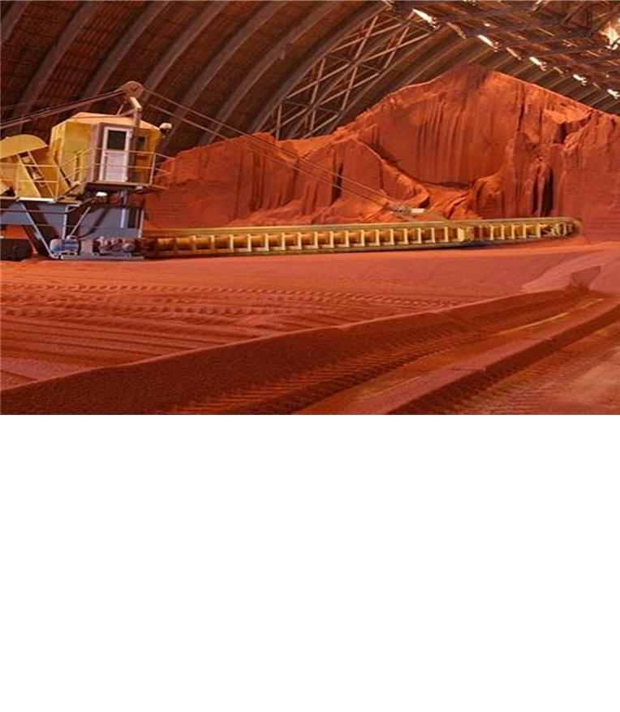
Рис. 1. Производство калийных удобрений, Белоруссия
Промышленность полимерных материалов
Это направление химической промышленности тяготеет в своем размещении к нефтегазоносным районам, путям транспортировки нефти и газа, морским портам.
Важнейшие продукты нефтехимии:

этилен, пропилен, бутилены
спирты, в том числе высшие жирные (ВЖС)
карбоновые кислоты, в том числе синтетические жирные (СЖК)
кетоны: ацетон, метилэтилкетон (МЭК)
эфиры, в том числе метил-трет-бутиловый эфир (МТБЭ)
бензол: толуол, этилбензол, стирол, кумол
фенолы, нитробензолы
галогенпроизводные
синтетический каучук, латексы
шины, РТИ
технический углерод
Страны-лидеры по производству этилена: Индия, Китай, США, Республика Корея, Германия.
Страны-лидеры по производству пластмасс: США, Китай, Япония, Германия, Республика Корея, Франция.
Страны-лидеры по производству химических волокон: США, Китай, Германия, Франция.
Страны-лидеры по производству синтетического каучука: США, Китай, Россия, Индонезия, Канада.
Фармацевтика: США, Германия, Индия, Франция, Япония.
Постепенно доля развивающихся стран в производстве химической продукции растет.

2. Лесная промышленность
Лесная промышленность – совокупность отраслей промышленности, ведущих заготовку древесины в лесах и ее обработку и переработку. Лесная промышленность тяготеет в первую очередь к лесным районам.
Все производства по обработке и переработке древесины, вместе взятые, образуют лесообрабатывающую промышленность, в составе которой выделяют следующие виды промышленности:
Деревообрабатывающая промышленность, объединяющая группы предприятий, производящих механическую и частично химико-механическую обработку и переработку древесины.
Целлюлозно-бумажная промышленность, гидролизная промышленность и лесохимическая промышленность, производства которых образуются на базе химической переработки древесины и некоторых недревесных продуктов леса.
Выделяют два лесных пояса:
1. Северный (в основном хвойные породы деревьев).
2. Южный (лиственные породы деревьев).
Страны-лидеры по запасам лесных ресурсов: Россия, Бразилия, Канада, США, Индонезия, Финляндия, Малайзия, ДР Конго, Индия, Китай.
Страны-лидеры по заготовке древесины: Россия, Канада, США, Финляндия, Бразилия.
Страны-лидеры по производству бумаги: США, Финляндия, Канада, Бразилия.
Крупнейшие производители бумаги:
International Paper (США)
Georgia-Pacific (США)
Weyerhaeuser (США)
Kimberly-Clark (США)
Stora Enso (Финляндия)
UPM-Kymmene (Финляндия)
Svenska Cellulosa Aktiebolaget (Швеция)
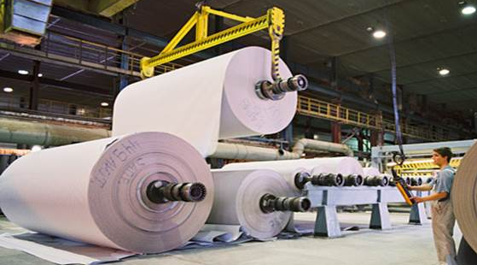
Рис. 3. Производство бумаги
Страны-лидеры по производству целлюлозы: США, Канада, Китай, Бразилия. Канада является крупнейшим в мире производителем и экспортером газетной бумаги.

3. Легкая промышленность
Легкая промышленность – совокупность специализированных отраслей промышленности, производящих главным образом предметы массового потребления из различных видов сырья.
Основные подотрасли легкой промышленности:
- Текстильная:
1. Хлопчатобумажная.
2. Шерстяная.
3. Шелковая.
4. Льняная.
5. Пенько-джутовая.
6. Трикотажная.
7. Валяльно-войлочная.
8. Сетевязальная.
9. Промышленность химических тканей.

- Швейная.

- Галантерейная.

- Кожевенная.

- Меховая.

- Обувная.

В настоящее время сокращается доля натуральных волокон и увеличивается доля химического сырья, используемого в текстильной промышленности. Кроме того, сокращается доля развитых стран в выпуске продукции легкой промышленности. Многие производства перенесены в развивающиеся страны, где есть и сырье, и дешевая рабочая сила (Бангладеш, Индия, Филиппины, Мьянма и др.). За развитыми странами осталось производство дорогих и эксклюзивных изделий.
Главным материалом для текстильной промышленности является хлопок, на втором месте по значимости – шерсть.
Главные регионы текстильной промышленности:
- Восточная Азия.
- Южная Азия.
- СНГ.
- Зарубежная Европа.
- США.
Страны-лидеры по производству хлопка: Китай, США, Индия, Пакистан, Узбекистан, Бразилия, Турция.
Рис. 4. Сбор хлопка
Страны-лидеры по производству шерсти: Австралия, Новая Зеландия, Великобритания, Китай, Россия.

4. Промышленность и окружающая среда
Промышленность и окружающая среда
Промышленность выступает основным загрязнителем окружающей среды, она воздействует на все оболочки Земли. К главным загрязнителям относятся: металлургия, химическая промышленность, энергетика, целлюлозно-бумажная промышленность, нефтяная.

Контрольный тест для закрепления новой темы

1. Мировыми «законодателями» моды в легкой промышленности являются:
А) Италия; Б) Китай; В) Франция; Г) Япония.

2. Выделите современных лидеров текстильной промышленности:
А) Индия, Великобритания;
Б) Китай, Индия, Турция;
В) Китай, США, Япония;
Г) Корея, Япония, Италия.

3.Назовите главные регионы заготовления южного леса:
А) Бразилия; Б) Африка; В) Россия;
Г) Северная Америка;
Д) Юго-Восточная Азия;
Е) Западная Европа.

4. Лидерами по производству х/б тканей в мире являются:
А) США и Китай;
Б) Индия и Великобритания;
В) Китай и Индия;
Г) Великобритания и США.

5. Лидеры в обувной промышленности:
А) США, Канада, Япония;
Б) Италия, Испания, Франция;
В) Индия, Бразилия, Мексика;
Г) Китай, Тайвань, Корея.

6. Что из перечисленного ниже является примером рационального природопользования в лесной промышленности?
А) сплав леса по рекам;
Б) использование макулатуры в качестве сырья;
В) размещение производств на берегах крупных рек;
Г) запрет на использование систем оборотного водоснабжения.

7. Лесная и деревообрабатывающая промышленность является отраслью международной специализации:
А) США и Канады; Б) Канады и Алжира;
В) Китая и Японии; Г) Японии и Канады.

8.К какой отрасли химической промышленности относится добыча поваренной соли:
1.основной химии
2.химии органического синтеза
3.горно-химической отрасли

9.К какой отрасли химической промышленности относится производство пластмассы:
1.горно-химической отрасли
2.основной химии
3.химии органического синтеза

10.Какая страна является мировым лидером по производству калийных солей:
1.Россия 2.Белоруссия 3.Канада

11.На основе чего вырабатываются азотные удобрения:
1.нефти 2.газа 3.фосфатов
.

Список литературы
Основная
1. География. Базовый уровень. 10-11 кл.: Учебник для общеобразовательных учреждений / А.П. Кузнецов, Э.В. Ким. – 3-е изд., стереотип. – М.: Дрофа, 2012. – 367 с.
2. Экономическая и социальная география мира: Учеб. для 10 кл. общеобразовательных учреждений / В.П. Максаковский. – 13-е изд. – М.: Просвещение, АО «Московские учебники», 2005. – 400 с.
3. Атлас с комплектом контурных карт для 10 класса. Экономическая и социальная география мира. – Омск: ФГУП «Омская картографическая фабрика», 2012. – 76 с.
Дополнительная
1. Экономическая и социальная география России: Учебник для вузов / Под ред. проф. А.Т. Хрущева. – М.: Дрофа, 2001. – 672 с.: ил., карт.: цв. вкл.
2. Шишкина Г.Б. Бумага как эстетический феномен японской культуры // Научные сообщения Государственного музея Востока. Вып. XXVI. – М., 2006, с. 287-297.
3. Экономика химической промышленности: Учебное пособие для вузов. – М.: Химия, 1986.
Энциклопедии, словари, справочники и статистические сборники
1. География: справочник для старшеклассников и поступающих в вузы. – 2-е изд., испр. и дораб. – М.: АСТ-ПРЕСС ШКОЛА, 2008. – 656 с.
2. Гусаров В.М. Статистика: Учеб. пособие / В.М. Гусаров. – М.: ЮНИТИ-ДАНА, 2007. – 479 с.
3. Легкая промышленность – статья из Большой советской энциклопедии.

